**新 书 推 荐**

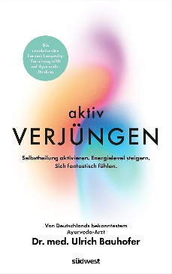**中文书名：《主动抗衰：激发自愈力·提升生命能量·进入绝佳状态》**

**英文书名：****Actively Rejuvenating: ACTIVATE SELF-HEALING, INCREASE ENERGY LEVELS, FEEL FANTASTIC**

**德文书名：Aktiv verjüngen**

**作 者：Ulrich Bauhofer**

**出 版 社：Südwest**

**代理公司：Penguin Random House Verlagsgruppe/ANA/ Winney**

**页 数：576页**

**出版时间：2025年4月**

**代理地区：中国大陆、台湾**

**审读资料：电子稿**

**类 型：生命教育/保健/医学？**

**内容简介：**

当长寿科学遇见阿育吠陀医学

在抗衰老领域前所未有的突破时代，国际前沿研究证实：衰老进程可逆，人人都能拥有无病痛、思维清晰的健康长寿人生。

医学博士乌尔里希·鲍霍夫医生打造出一套易于实践的日常抗衰方案，以期实现延年益寿。他从与西方医学迥然不同的千年阿育吠陀医学中获得灵感。本书揭示了一个惊人发现：尖端抗衰科技与传承千年的阿育吠陀医学竟有相似性！阿育吠陀医学整体上认为，身体与生俱来的自然修复智能可以保持健康。鲍霍夫医生解释了抗衰老的方法，不是神秘的印度疗法，而是简易日常的健康措施，以此来收获整体的幸福感和活力感。

• 著名专家深度解析最新长寿药物及营养补充剂的关键分类

• 习惯即良药：通过微调饮食、睡眠、运动、生物钟、压力管理等实现生理年龄逆转

**作者简介：**

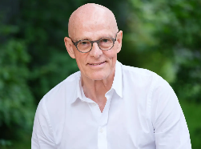**乌尔里希·鲍霍夫（Ulrich Bauhofer）**，医学博士、冥想导师、主旨演讲嘉宾、畅销书作家，他被誉为“印度之外最具影响力的阿育吠陀医学家”。四十多年前，作为首位西方医学家，他对千年阿育吠陀疗法的科学机理进行了系统性的研究。他创建了德国规模最大的阿育吠陀诊所，并担任院长达十年。现在，他依然经营着阿育吠陀诊所，并为企业提供健康管理咨询服务，举办讲座和研讨会。他是一个成功的健康博主，通过YouTube与Instagram向粉丝传递整体健康理念。

**感谢您的阅读！**

**请将反馈信息发至：版权负责人**

**Email**：[Rights@nurnberg.com.cn](mailto:Rights@nurnberg.com.cn)

安德鲁·纳伯格联合国际有限公司北京代表处

北京市海淀区中关村大街甲59号中国人民大学文化大厦1705室, 邮编：100872

电话：010-82504106, 传真：010-82504200

公司网址：[http://www.nurnberg.com.cn](http://www.nurnberg.com.cn/)

书目下载：<http://www.nurnberg.com.cn/booklist_zh/list.aspx>

书讯浏览：<http://www.nurnberg.com.cn/book/book.aspx>

视频推荐：<http://www.nurnberg.com.cn/video/video.aspx>

豆瓣小站：<http://site.douban.com/110577/>

新浪微博：[安德鲁纳伯格公司的微博_微博 (weibo.com)](https://weibo.com/1877653117/profile?topnav=1&wvr=6)

微信订阅号：ANABJ2002

